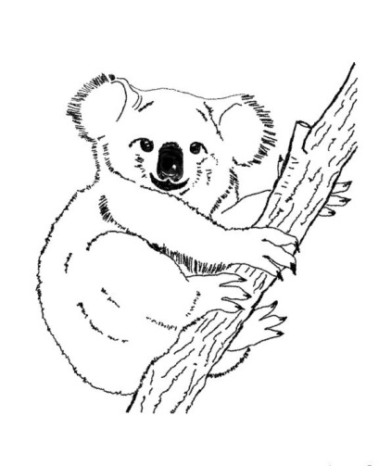
Scenariusz zajęć

Termin zajęć:
Prowadząca: Magdalena Surdykowska

Temat dnia: Mój przyjaciel miś.
Czas:
Cele ogólne: Wdrażanie do pracy indywidualnej i grupowej. Rozwijanie dużej i małej motoryki. Wzbogacanie słownictwa. Rozwijanie umiejętności wypowiadania na podany temat. Zapoznanie dzieci z historią powstania Święta Pluszowego Misia. Usprawnianie narządów artykulacyjnych.

Cele szczegółowe dziecko:
- rozwiązuje zagadki
- prezentuje przyniesionego misia
- uczestniczy w zabawach
- śpiewa piosenkę „Jadą, jadą misie”
- pracuje w grupie
- przelicza elementy 1-6
Metody pracy wg. Stanisława Strzyżewskiego:
- Podające
- Ekspresyjne: zabawowo-naśladowcza
- Zadań stawianych dziecku przez nauczyciela
- Ćwiczeń, polegającą na powtarzaniu przez dziecko odpowiednich czynności
- Odtwarzania (podczas nauki piosenki)
- Słowne (rozmowy, zagadki)

Formy pracy:
- Indywidualna jednolita
- Zbiorowa
- Grupowa
- Środki dydaktyczne: Ilustracje, monografie liczb, klej, karton, kolorowe karteczki, dyplomy, słoik z napisem, kartki z zagadkami, nagranie muzyczne, książki

Przebieg zajęć:
Wprowadzenie:

Zajęcia na dywanie:
Wychowawca rozpoczyna zajęcia inscenizując wiersz Jana Brzechwy pt. Miś
„Proszę Państwa, oto miś
Miś jest bardzo grzeczny dziś.
Chętnie Państwu łapkę poda.
Nie chce podać? A to szkoda”

- Nauczyciel odczytuje zagadki dotyczące imion bohaterów święta
Jest to mały, pluszowy i gruby miś. Klapnięte uszko ma. Zna się z dziećmi nie od dziś. Chodzi ze swoim przyjacielem zajączkiem do przedszkola.
(Miś Uszatek) - pokaz ilustracji

Jest grubiutkim, pluszowym misiem koloru żółtego. Nazywany jest przez
przyjaciół i siebie samego Misiem o Bardzo Małym Rozumku. Mieszka w Stumilowym Lesie.
(Kubuś Puchatek) - pokaz ilustracji.

Realizacja tematu:
- Nauczyciel zadaje pytanie: Czy wiecie kogo dziś jest święto?
- Zapoznanie z historią powstania pluszowych misiów
- Dzieci indywidualnie wypowiadają się na temat przyniesionego misia
- Porównywanie misiów największy-najmniejszy
- Przeliczanie misiów zgodnie z monografią liczby wskazanej przez wychowawcę 1-6
- Sprawdzenie poprawności wykonanego ćwiczenia
- Śpiewanie piosenki z elementami ruchu „Jadą, jadą misie”
- Praca w grupach przy stolikach: każde dziecko losuje kartkę, jej kolor świadczy o przyporządkowaniu do danej grupy.
Zadania dla grupy:
- Ułóż elementy w całość i przyklej do kartonu
- Pokoloruj według kodu
10. Prezentacja wykonanej pracy przez grupy
11Wyjadanie miodku „Zadanie polega na zjedzeniu miodu z talerzyka tylko za pomocą języka, bez pomocy rąk. Wygrywa ten, kto najszybciej zje miodek i będzie miał czystą buźkę.
Podsumowanie:
- Rozdanie dyplomów
- Ewaluacja: pokaż kciukiem swoje odczucia:
* kciuk w górę- bardzo dobrze
* poziomo-tak sobie
* kciuk w dół- źle
- Zaproszenie do wspólnego oglądania przygotowanej wystawy „Miś w literaturze”.
„Miś ma uszy do targania – po to misiem jest,
żeby mieć coś do kochania i wytarcia łez".

I Wielkie Misiowe Zgromadzenie

nadaje

tytuł
Przyjaciela Pluszowego Misia

